Частное учреждение  «Общеобразовательная  организация начального  общего образования  «Начальная школа «Глобус»  385018,г.Майкоп,  ул.Некрасова,289/б  E-mail:schoolglobus01@mail.ru  ОГРН1160105051083,  ИНН 0105076751,  КПП 010501001 | ЧУ ООНОО «Начальная  школа «Глобус» | Унэе мылъкукlэ лэжьэрэ  гурыт гъэсэныгъэ ублэпlэ  еджапlэу «Глобус»  385018, къ. Мыекъуапэ,  ур. Некрасовыр,289/б  E-mail:schoolglobus01@mail.ru  ОГРН1160105051083,  ИНН 0105076751  КПП 010501001

Положение
о проверке ученических тетрадей и других контрольно-диагностических материалов
в ЧУ ООНОО «Начальная школа «Глобус»

г. Майкоп

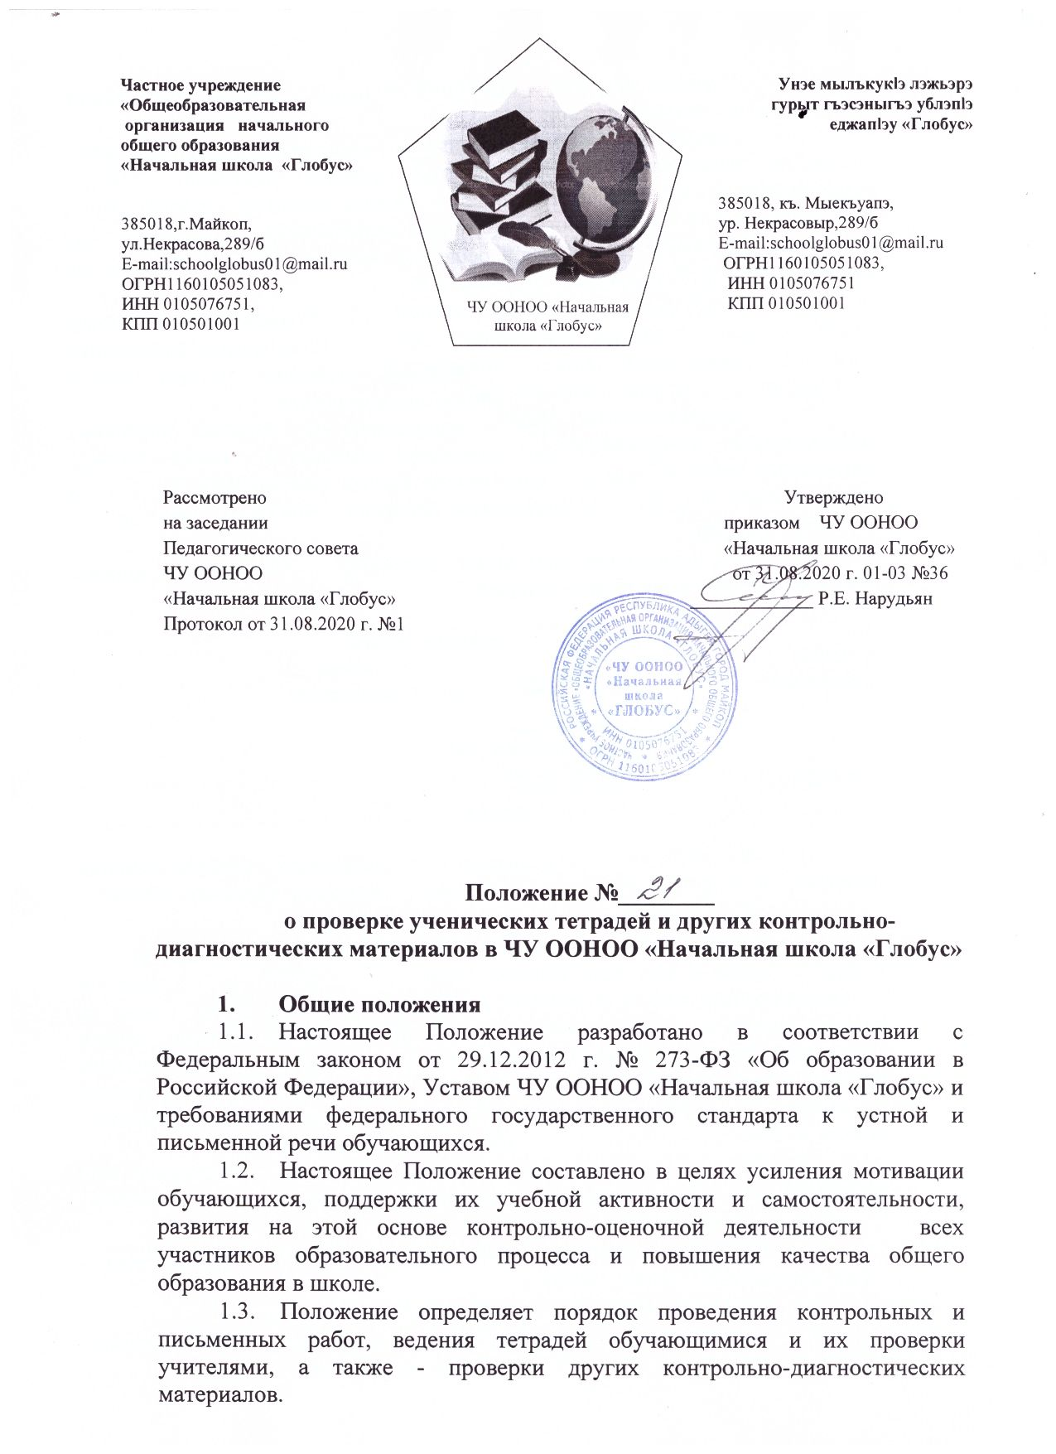
Частное учреждение  «Общеобразовательная  организация начального  общего образования  «Начальная школа «Глобус»  385018,г.Майкоп,  ул.Некрасова,289/б  E-mail:schoolglobus01@mail.ru  ОГРН1160105051083,  ИНН 0105076751,  КПП 010501001 | ЧУ ООНОО «Начальная  школа «Глобус» | Унэе мылъкукlэ лэжьэрэ  гурыт гъэсэныгъэ ублэпlэ  еджапlэу «Глобус»  385018, къ. Мыекъуапэ,  ур. Некрасовыр,289/б  E-mail:schoolglobus01@mail.ru  ОГРН1160105051083,  ИНН 0105076751  КПП 010501001

Рассмотрено Утверждено
на заседании приказом ЧУ ООНОО
Педагогического совета «Начальная школа «Глобус»
ЧУ ООНОО от 31.08.2020 г. 01-03 №36
«Начальная школа «Глобус» _____________ Р.Е. Нарудьян
Протокол от 31.08.2020 г. №1

Положение №________
о проверке ученических тетрадей и других контрольно-диагностических материалов в ЧУ ООНОО «Начальная школа «Глобус»

- Общие положения
- Настоящее Положение разработано в соответствии с Федеральным законом от 29.12.2012 г. № 273-ФЗ «Об образовании в Российской Федерации», Уставом ЧУ ООНОО «Начальная школа «Глобус» и требованиями федерального государственного стандарта к устной и письменной речи обучающихся.
- Настоящее Положение составлено в целях усиления мотивации обучающихся, поддержки их учебной активности и самостоятельности, развития на этой основе контрольно-оценочной деятельности всех участников образовательного процесса и повышения качества общего образования в школе.
- Положение определяет порядок проведения контрольных и письменных работ, ведения тетрадей обучающимися и их проверки учителями, а также - проверки других контрольно-диагностических материалов.
- Порядок ведения и проверки тетрадей и других контрольно-диагностических материалов
  - Основными видами классных и домашних письменных работ учащихся, подлежащих систематической проверке учителем, являются разнообразные работы, выстроенные в логике освоения обучающимися предметного и метапредметного содержания, направленные на овладение ими различных способов действия при решении системы учебных задач, в том числе - контрольно-оценочной деятельности.
  - Необходимым условием включения обучающихся в начале учебного года в учебную деятельность является обязательное проведение стартовой проверочной работы, призванной определить уровень знаний обучающегося и наметить зону его ближайшего развития.
  - Диагностические работы направлены на проверку овладения обучающимся пооперационными способами действия в рамках решения конкретной учебной задачи. Качественная оценка фиксируется учителем в диагностической работе, и результаты проверки заносятся учителем в классный журнал.
  - Для выполнения всех видов обучающих работ ученики должны иметь следующее количество тетрадей:

Предмет | Количество тетрадей
 | 1 – 4 классы
Русский язык | 1 класс. – прописи на период обучения грамоте  2-4 классы:  2 рабочие тетради  1 – для контрольных работ  1-по развитию речи
Математика | 2 рабочие тетради  1 – для контрольных работ

  - Для учащихся устанавливаются следующий порядок ведения тетрадей, периодический контроль, соблюдение которого проводит учитель:
- Писать аккуратным, разборчивым почерком.
- Единообразно выполнять надписи на обложке тетради. На обложке тетрадей для контрольных работ, по развитию речи делаются соответствующие записи. В тетрадях по русскому и иностранному языку в 4 классах число и месяц записываются в форме именительного падежа (например: Десятое сентября); по математике в 1 - 4 классах дата выполнения работы записывается в строку арабскими цифрами и названием месяца (например: 10 сентября); Размер полей в тетрадях устанавливается учителем исходя из специфики письменных работ по учебному предмету.
- На уроках по русскому языку, математике - указывать вид выполняемой работы (классная, домашняя, самостоятельная, диктант, изложение, сочинение и т.д.).
- При выполнении заданий в тетрадях учащиеся должны указывать номер упражнения, задачи, вопроса.
- Устанавливается следующий пропуск клеток и линии:
- по русскому языку - линии внутри одной работы не пропускаются, между домашней и классной работами оставляют 2 линии;
- по математике - начинать с самой верхней полной клетки; между разными заданиями пропускать 1 клетку; между домашней и классной - 4 клетки; между датой и заголовком работы - 1 клетку;
- текст каждой новой работы начинается с «красной» строки на той же странице тетради, на которой написаны дата и наименование работы.
- Выполнять аккуратно подчеркивания, чертежи, условные обозначения карандашом.
- Исправлять ошибки следующим образом: неверно написанную букву или пунктуационный знак зачеркивать косой линией карандашом или ручкой; часть слова, слово, предложение - тонкой горизонтальной линией; вместо зачеркнутого надписывать нужные буквы, слова, предложения; не заключать неверные написания в скобки.
- Учащиеся используют стандартные тетради из 12 - 18 листов. Учащиеся ведут записи в тетрадях синей или фиолетовой пастой, черная или зеленая пасты, карандаши могут быть использованы при подчеркивании, составлении графиков и т.д. Учащимся запрещается писать в тетрадях красной пастой.

  - Не допускается выполнение более двух контрольных работ в день одним классом или одним учащимся.
  - В проверяемых работах по русскому языку и математике в 1 - 4-х классах учитель исправляет все допущенные ошибки, руководствуясь следующим правилом:
- зачеркивая орфографическую ошибку, цифру, математический знак, подписывает вверху букву или нужную цифру, знак;
- пунктуационный ненужный знак зачеркивается, необходимый пишется красной пастой;
- при проверке тетрадей по русскому языку учитель обозначает ошибку определенным знаком (для удобства подсчета ошибок и классификации), при проверке изложений и сочинений, кроме орфографических и пунктуационных ошибок, отмечаются фактические, логические и речевые ошибки.
  - Проверенные контрольные работы должны быть возвращены учителем к следующему уроку;
  - Контрольные виды деятельности планируются учителем на каждый учебный год и фиксируются в рабочих программах.
- Заключительные положения
  - Настоящее Положение действует до момента срока действия или принятия нового.

